

V 1.0

ASI

Modulo Web Richiesta Corsi - Settore - Guida all’uso

**Mammutmedia Società Cooperativa**

**ASI Modulo Web Corsi Settore**

**Guida all’Uso**

Release v 1.2 – 20.05.2023

**Author**: Enrico Burani (e.burani@mammutmedia.com)

Questo sistema si propone di permettere agli Enti Affilianti la richiesta di prodotti ASI, in questa guida parliamo di Corsi Gestione Settore. Per le attività del Settore in richiesta Corsi fa fede la Guida: ASI_Modulo_WebCorsi_Guida_Brief.docx

Il primo passo è l’accesso tramite le credenziali fornite.

Al momento il link di accesso è: <https://partner.mammutmedia.com:8443/asitest/login.aspx>

Successivamente, appena terminata la fase di test, il link di accesso sarà:

<https://partner.mammutmedia.com:8443/asi/login.aspx>

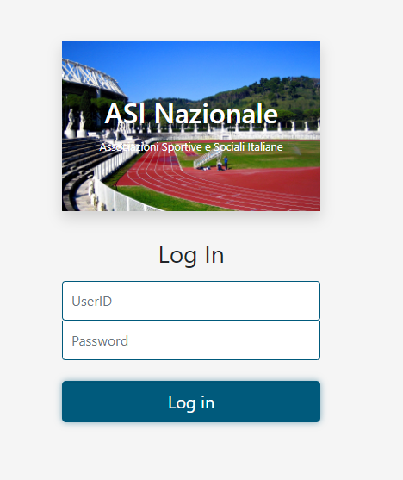

Appena entrati, la Home Page ci mostra la possibilità di accesso alle 2 sezioni di cui si compone l’App, Tesseramento e Albo. La sezione Corsi è nella sezione Albo.



Entrando in Albo, abbiamo la home di Albo composta da quattro App, Corsi, Equiparazioni, Rinnovi e Consulta Albo.

Possiamo notare, sotto i 4 pulsanti di accesso alle App, un grafico ci mostra quante richieste di Corsi, Equiparazioni, Rinnovi sono in stato Attivo, ovvero con flusso operativo non ancora concluso.

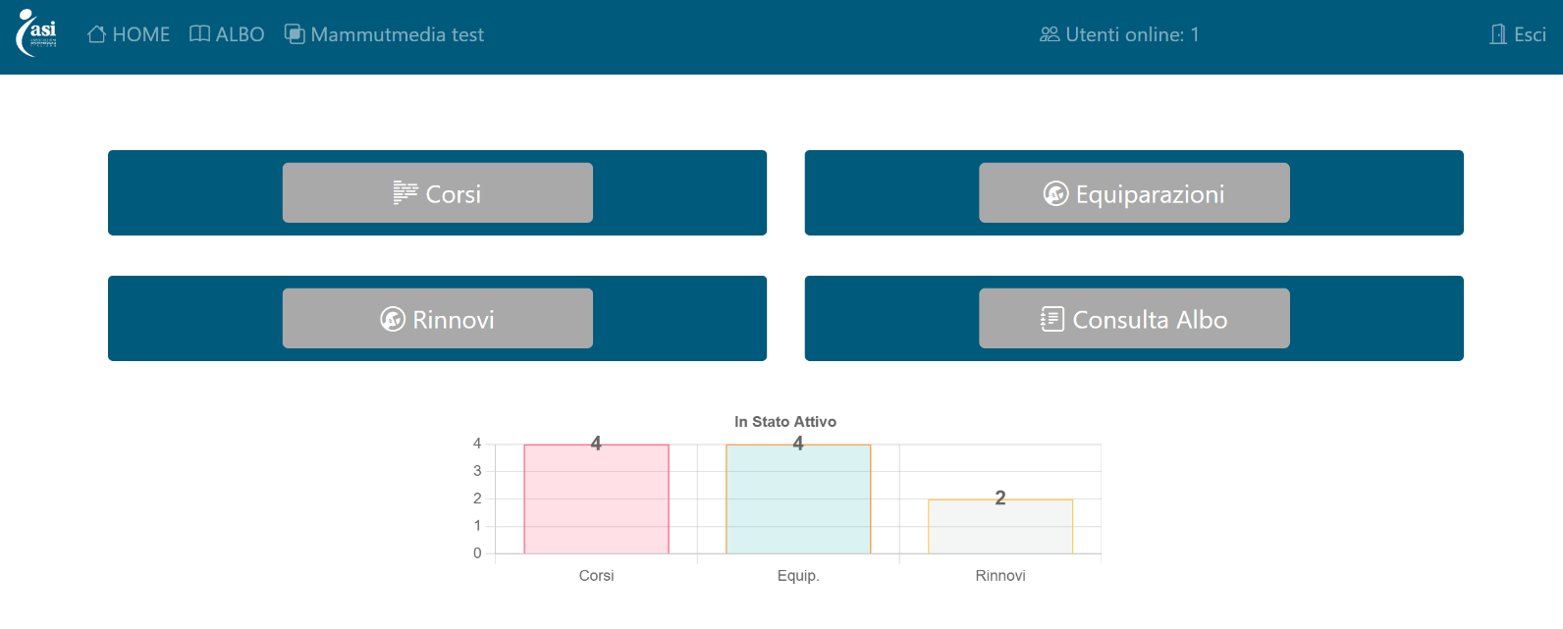

Entriamo in Corsi.

L’App si posiziona di default su Corsi Attivi. Troviamo un secondo livello di menù con le seguenti voci operative:

1. Corsi Attivi

2. Corsi Evasi

3. Corsi da Valutare (appare solo se ci sono corsi da valutare)

4. Corsi Valutati (appare solo se ci sono valutati)

5. Nuovo Corso

6. Download Template Excel

Va notato che Corsi Attivi, Evase, Da Valutare e Valutati riportano un numero che indica la quantità di elementi presenti in ogni sezione. Come detto in questo manuale ci occupiamo solo dell’attività del Settore nel valutare le richieste degli Enti, se richiesto dal Direttore Tecnico. Per le altre funzioni del Settore in quanto Ente si rimanda alla guida:

**ASI_Modulo_WebCorsi_Guida_Brief.docx**

**Corsi da Valutare**

La pagina ci mostra a scheda dei corsi da valutare con una serie di informazioni, tra cui il

tempo a disposizione per effettuare una valutazione.

È presente il tasto **Piano Corso**, utile ad acquisire elementi di valutazione.

Il pulsante fondamentale è **Valuta Corso**.

Si può inserire una valutazione positiva o negativa. È obbligatorio inserire nel campo Note la motivazione.

Le valutazioni effettuate sono poi rintracciabili in Corsi Valutati, dove è leggibile il dato della motivazione data. Ovviamente per ogni Corso poi, seguendo il proprio flusso operativo, si può trovare in uno dei vari status disponibili financo lo status Evaso. La pagina Corsi valutati ha uno scopo puramente consultivo.

**Conclusione**

Questo è l’intero processo di gestione dei Corsi per quanto riguarda le azioni a carico del Settore. Al fine del buon funzionamento di tutto l’App è importante non navigare l’App con i pulsanti avanti ed indietro.